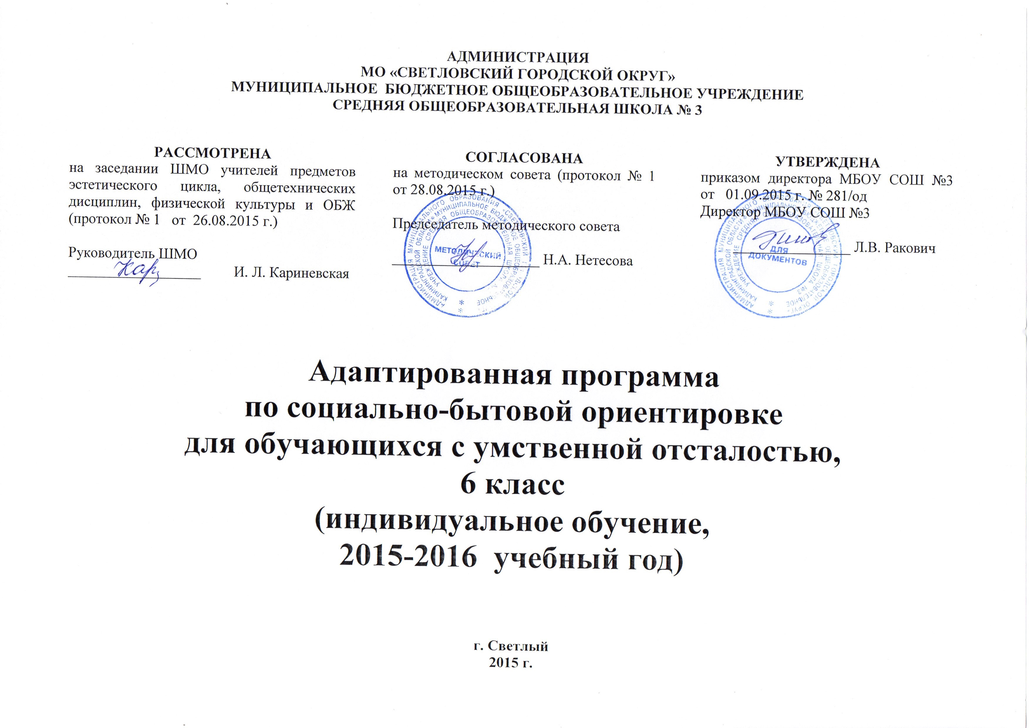Пояснительная записка
Рабочая программа составлена на основе Программы специальных (коррекционных) общеобразовательных учреждений VIII вида. 5 – 9 классы под редакцией В. В. Воронковой . М., Гуманитарный издательский центр, 2012 год;
Специальные коррекционные занятия по СБО направлены на практическую подготовку детей к самостоятельной жизни и труду, на формирование у них знаний и умений, способствующих социальной адаптации, на повышение уровня общего развития учащихся.
Рабочая программа для 6 класса рассчитана на 35 часов в год (1 час в неделю). Большинство разделов программы изучается с пятого по девятый классы. Это позволяет, соблюдая принципы систематичности и последовательности в обучении, при сообщении нового материала использовать опыт учащихся как базу для расширения их знаний, совершенствования имеющихся у них умений, навыков и формирования новых.
Программа составлена с учетом возрастных и психофизических особенностей развития учащихся, уровня их знаний, умений. Материал программы расположен по принципу усложнения и увеличения объема сведений. Последовательное изучение тем обеспечивает возможность систематизировано формировать и совершенствовать у детей с нарушениями интеллекта необходимые навыки самообслуживания, ведения домашнего хозяйства, ориентировки в окружающем, а также практически знакомиться с предприятиями, учреждениями, в которые им придется обращаться по различным вопросам, начав самостоятельную жизнь. Большое значение имеют разделы, направленные на формирование умений пользоваться услугами предприятий службы быта, торговли, связи, транспорта, медицинской помощи, кроме того, данные занятия должны способствовать усвоению морально-этических норм поведения, выработки навыков общения с людьми, развитию художественного вкуса у детей.
На занятиях по СБО уделяется большое внимание обогащению словарного запаса учащихся, развитию речи, умению общаться со сверстниками, окружающими людьми. В работе на уроках используются пословицы, поговорки, загадки для развития устной, письменной речи, для практического применения знаний, умений, навыков, полученных на уроках чтения и развития речи.
Целью данной программы является развитие социальной компетентности у детей с особыми образовательными потребностями и подготовка их к самостоятельной жизни.
Задачи курса:
- формирование у воспитанников коррекционной школы-интерната знаний и умений, способствующих социальной адаптации;
- формирование механизмов стрессоустойчивого поведения как основы психического здоровья школьника и условие их социально-психологической адаптации;
- развитие коммуникативной функции речи как непременное условие социальной адаптации детей с умственной отсталостью;
- освоение теоретической информации, а также приобретение бытовых навыков;
- развитие умений, необходимых подросткам с особыми образовательными потребностями для осуществления своей жизнедеятельности в режиме самостоятельности;
- повышение уровня познавательной активности и расширение объема имеющихся знаний и представлений об окружающем мире.
- Воспитание позитивных качеств личности
Содержание программы.
I четверть (9 часов)
Личная гигиена (3 часа)
Теоретические сведения.
1.Значение закаливания организма для общего состояния здоровья человека. Способы закаливания, правила и приемы выполнения воздушных и водных процедур, солнечных, физических упражнений; сезонная одежда, обувь, головной убор.
2.Правила и приемы ухода за органами зрения.
Способы сохранения зрения — контактные линзы, линзовые и коррекционные очки, хирургическое вмешательство.
Гигиена чтения, письма, просмотра телепередач, работы с конструктором: освещенность, расстояние между глазом и объектом, упражнения и время отдыха глаз.
3.Губительное влияние наркотиков и токсических веществ на живой организм, как детей, так и взрослых.
Практические работы:
Просмотр учебных кинофильмов о вреде курения, алкоголя; обтирание тела, принятие душа, воздушных и солнечных ванн под наблюдением взрослых; 1.Выполнение физических упражнений — утренняя зарядка; выбор сезонной одежды, головного убора, обуви в процессе игровой ситуации;
2.Уход за глазами: промывание и протирание их, пользование безопасными пипетками; проверка зрения у окулиста;
3.Просмотр учебных кинофильмов о вреде наркотиков и токсических веществ.
Одежда и обувь (4 часа)
Теоретические сведения.
1.Значение опрятного вида человека.
2.Поддержание одежды в порядке: - правила пришивания пуговиц, вешалок, крючков, петель, зашивание распоровшегося шва.
3.Правила и приемы ручной стирки изделий из хлопчатобумажных тканей.
4.Глажение фартуков, косынок, носовых платков, салфеток и др.
Практические работы
1.Поддержание одежды в порядке: пришивание пуговиц, крючков, петель, вешалок к домашней и школьной одежде;
2.Подшивание брюк, платья, зашивание распоровшегося шва;
3.Стирка и глажение изделий из хлопчатобумажной ткани вручную, строго соблюдая правила безопасной работы колющими и режущими инструментами.
Семья (2 часа)
Теоретические сведения.
1.Место работы каждого члена семьи, занимаемая должность, продуктивная деятельность их.
2.Права и обязанности каждого члена семьи.
Практические работы
1.Запись сведений о членах семьи.
II четверть (7 часов)
Культура поведения (2часа)
Теоретические сведения.
1.Правила поведения в общественных местах (театре, кинотеатре, клубе, музее, библиотеке, на дискотеке).
2.Способы ведения разговора со старшими и сверстниками.
Практические работы
1.Сюжетная игра «Посещение театра» — подготовка к игре и проведение её силами учеников.
2. Моделирование реальных ситуаций по теме «Способы ведения разговора со старшими и сверстниками». Обсуждение.
Жилище (3часа)
Теоретические сведения.
1.Гигиенические требования к жилому помещению и меры по их обеспечению.
2.Повседневная сухая и влажная уборка жилого помещения; использование в уборке электропылесоса.
3.Уход за мебелью, в зависимости от её покрытия (лак, полировка, мягкая обивка и др.)
Практические работы
1.Уборка помещения.
2.Проведение сухой и влажной уборки помещения.
3. Чистка мягкой мебели, мытье зеркал.
Транспорт (2 часа)
Теоретические сведения
1.Городской транспорт. Оплата проезда на всех видах городского транспорта (разовый проездной, проездной единый билет).
2.Наиболее рациональные маршруты передвижения от дома до школы в разные точки города, поселка, в ближайшие населенные пункты.
Практические работы
1.Разработка рационального маршрута передвижения от дома до школы.
III четверть (10 час)
Питание (6 часов)
Теоретические сведения.
1.Гигиена приготовления пищи.
2.Правила и приемы хранения продуктов и готовой пищи.
3.Способы выбора доброкачественных продуктов: овощных, мясных, рыбных и др.
4.Приготовление пищи с минимумом тепловой обработки на электроплите.
5.Правила и приемы ухода за посудой и кухонными приборами с применением химических моющих средств.
6.Составление рецепта приготовления блюд.
Практические работы
1.Экскурсия в продуктовый магазин, наблюдения за выбором продуктов; 2.Чтение рецептов, подготовка продуктов;
3.Приготовление каши (молочных), вареных яиц, омлета, картошки и др., простейших блюд с минимумом тепловой обработки;
4.Заварка чая;
5.Строгое соблюдение правил безопасной работы при приготовлении пищи; 6.Составление рецепта приготовления собственного блюда;
7.Мыть посуду с применением химических моющих средств.
Торговля (3часа)
Тематические сведения
1.Магазины промышленных товаров и их отделы: ткань, обувь, одежда, галантерея, книги, школьно-письменных принадлежностей, хозяйственные и др.
2.Специализированные магазины промышленных товаров, их отделы.
3.Порядок приобретения товара, оплата. Хранение чека для возможности обмена товара, предусмотренного правилами торговли.
Практические работы
1.Правила поведения в магазине и общения с работниками магазина
2.Экскурсия в магазин. Приобретение доступного по цене товара
IV четверть (9 часов)
Средства связи (3часа)
Тематические сведения
1.Основные средства связи (почта, телеграф, телефон, компьютер), их назначение.
2.Почта. Виды почтовых отправлений (письмо, бандероль, посылка, денежный перевод, телеграмма).
3.Виды писем (открытка, закрытое, простое, заказное, ценное с уведомлением). Международные и на территории своего государства.
Практическая работа.
1.Упаковка бандероли. Заполнение бланка на отправку бандероли.
2.Упаковка посылки. Заполнение бланка на отправку посылки.
3.Определение стоимости отправки простых и ценных посылок.
Медицинская помощь (3 часа)
Тематические сведения
1.Виды медицинской помощи: доврачебная и врачебная.
2.Виды медицинской учреждений: поликлиника, больница, диспансер, аптека, их значение в оказании медицинской помощи. Работники медицинских учреждений: врачи, медицинские сестры, лаборанты, младший медицинский персонал, регистраторы, фармацевты и др.
3. Виды врачебной помощи. Помощь на дому "скорая помощь", амбулаторный прием, госпитализация.
Практические работы
1. Игра "Вызов врача на дом".
2.Экскурсия в аптеку. Знакомство с отделами, с видом отпуска товара
3.Меры предупреждения глистных заболеваний
Учреждения, организации и предприятия - 1час
Тематические сведения
1.Промышленные и сельскохозяйственные предприятия данной местности, их значение для жителей города и села.
Основные требования к знаниям и умениям учащихся.
Личная гигиена
Учащиеся должны знать:
Знать: правила закаливания организма; правила соблюдения личной гигиены во время физкультурных занятий и походов; о вреде наркотиков и токсических веществ.
Уметь: закаливать свой организм; соблюдать правила личной гигиены дома, в школе, во время походов, экскурсий; отказаться от соблазна испробовать наркотики, токсические вещества, проявив силу воли, настойчивость.
Одежда и обувь
Знать: санитарно-гигиенические требования и правила безопасной работы колющими и режущими инструментами, электронагревательными приборами и бытовыми химическими средствами; правила стирки изделий из хлопчатобумажных и шелковых тканей.
Уметь: пришивать пуговицы, крючки, петли, кнопки и вешалки; зашивать одежду по распоровшемуся шву; подшить платье, брюки, рубашки; подбирать моющие средства для стирки изделий их хлопчатобумажных тканей; стирать изделия из цветных хлопчатобумажных тканей; гладить их.
Семья
Знать: место работы, должность, продуктивную деятельность членов семьи и близких родственников; как распределены хозяйственно-бытовые обязанности между членами семьи; свои права и обязанности в семье.
Уметь: рассказать о месте работы родителей, занимаемой должности и продуктивной их деятельности;
Культура поведения
Знать: правила поведения: при встрече и расставании правила поведения в гостях правила поведения при вручении и приема подарков.
Уметь: культурно вести себя в театре, клубе, залах музея, читальном зале; тактично и вежливо вести себя во время разговора со старшими и сверстниками.
Жилище
Знать: гигиенические требования к жилому помещению; правила и последовательность проведения сухой влажной уборки; правила пользования электропылесосом; санитарно-гигиенические требования и правила техники безопасности при работе с бытовыми электроприборами.
Уметь: производить сухую и влажную уборку помещения; чистить электропылесосом ковры, книжные полки, батареи; чистить мебель; соблюдать правила безопасной работы с электроприборами и химическими средствами.
Транспорт
Знать: виды междугороднего транспорта; стоимость проезда на всех видах городского транспорта (стоимость разового, единого проездного билетов)
Уметь: выбирать наиболее рациональные маршруты при передвижении по городу.
Питание
Знать: способы выбора доброкачественных продуктов; приготовление каши, заварка чая, варка яиц разного состояния; способы хранения продуктов и готовой пищи; правила составления рецепта блюда.
Уметь: пользоваться нагревательными приборами, строго соблюдать правила безопасности; приготовить кашу, сварить картошку, заварить чай, строго соблюдая правила безопасности; составить рецепт блюда; вымыть, вычистить посуду.
Торговля
Знать: виды магазинов промышленных товаров, их назначение и отделы;правила поведения в магазине и общения с работниками магазина; правила покупки товаров; стоимость наиболее необходимых товаров (одежды, обуви, посуды и других, часто используемых товаров).
Уметь: выбрать нужный товар; выяснить срок гарантии на использование; оплатить, проверить чек и сдачу; хранить чек в течение срока гарантии на товар; вернуть товар, не отвечающий желанию покупателя.
Средства связи
Знать: основные средства связи; виды почтовых отправлений; стоимость почтовых услуг при отправке писем, телеграмм.
Уметь: находить индекс почтового отделения по справочнику; записать адрес на конверте; составить текст телеграммы; заполнить телеграфный бланк, подсчитывать стоимость телеграммы.
Медицинская помощь.
Знать: способы вызова врача на дом; меры по предупреждению глистных заболеваний; функции основных врачей-специалистов; основной состав домашней аптечки: дезинфицирующие и перевязочные средства, термометр, горчичники, пипетки, пинцет и др., инструкции к применению лекарственных средств, составляющих домашнюю аптечку; о возможном вреде самолечения.
Уметь: записаться на прием к врачу; вызвать врача на дом; в экстренных случаях врачей «скорой помощи»; приобрести лекарство в аптеке.
Учреждения, организации и предприятия.
Знать: виды детских учреждений и назначение; адрес дома детского творчества, какие кружки, секции имеются в ДДТ и чем в них занимаются дети.
Уметь: обращаться к работникам ДДТ; правильно вести себя на занятиях, в
игротеке, в читальном зале; соблюдать правила поведения в школе и других общественных местах.

Календарно-тематическое планирование

№ | Дата | Тема | Кол-во | Тип урока | Повторение
 |  | I-четверть (8 час.)
 |  | Личная гигиена | 3
1 | 10.09 | Способы закаливания, правила и приемы выполнения воздушных и водных процедур; сезонная одежда, обувь, головной убор. Организма. | 1 | Введение  новых знаний | Одежда, обувь, головные уборы. Просмотр т/передач, освещенность,
2 | 17.09 | Правила и приемы ухода за органами зрения. Способы сохранения зрения. | 1 | Ком. | Упражнения для глаз
3 | 24.09 | Губительное влияние наркотиков и токсических веществ на живой организм, как детей так и взрослых. | 1 | Введ.  нов. знаний
 |  | Семья | 2
4 | 01.10 | Состав семьи, родственные отношения. Место работы каждого члена семьи, занимаемая должность, продуктивная деятельность их. | 1 | Комб. | Семья.
5 | 08.10 | Права и обязанности каждого члена семьи | 1 | Ком. | Состав семьи
 |  | Одежда | 3
6 | 15.10 | Значение опрятного вида человека. Мелкий ремонт одежды. |  |  | Разнообразие пуговиц, образцы швов.
7 | 22.10 | Поддержание одежды в порядке; правила пришивания пуговиц, вешалок, крючков, петель, зашивание распоровшегося шва. | 1 | Ком. | Виды вещей , требующих ремонта
8 | 29.10 | Правила и приемы ручной стирки. Ручная стирка из х/б и шелковых тканей | 1 | Повт. | Виды белья.
 |  | II-четверть ( 7 час.)
9 | 12.11 | Глажение фартуков, косынок, носовых платков, салфеток и др. | 1 | Введ.  нов. знаний | Правила техники безопасности
 |  | Питание
10 | 19.11 | Гигиена приготовления пищи. НРК | 1 | Введ.  нов. знаний
11 | 26.11 | Правила и приемы хранения продуктов и готовой пищи. | 1 | Ком. | Виды продуктов питания
12 | 03.12 | Способы выбора доброкачественных продуктов: овощных, мясных, рыбных и др. | 1 | Комп. Примен ЗУН | Определение срока годности продуктов
13 | 10.12 | Приготовление пищи. Блюда из картофеля. | 1 | Ком | Блюда из картофеля
14 | 17.12 | Правила и примы ухода за посудой и кухонными приборами с применением химических моющих средств | 1 | Комб. | Виды посуды
15 | 24.12 | Составления рецепта приготовления блюд. . виды почтовых отправлений (письмо, телеграмма) Порядок отправления, стоимость | 1 | Ком. | Виды овощей
 |  | III -четверть
 |  | Культура поведения
16 | 10.01 | Правила поведения в общественных местах (театре, кинотеатре, клубе, музее, библиотеке и т.д.) | 1
17 | 17.01 | Способы ведения разговора со старшими и сверстниками. | 1
 |  | Жилище | 3
18 | 24.01 | Гигиенические требования к жилому помещению | 1 | Сообщ. новых зн.
19 | 31.01 | Повседневная сухая и влажная уборка жилого помещения. Использование пылесоса. | 1 | Ком.
20 | 07.02 | Уход за мебелью в зависимости от ее покрытия (лак, полировка, мягкая обшивка и др.) | 1 | Ком.
 |  | Транспорт | 3
21 | 14.02 | Городской транспорт. Оплата за проезд. | 1 | Ком. | Правила дорожного движения
22 | 21.02 | Наиболее рациональные маршруты передвижения от дома до школы. | 1 | Ком. | Виды транспорта
23 | 28.02 | Пригородные поезда. Расписание. Направления, зоны. Разовые и сезонные билеты. | 1
 |  | Медицина | 3
24 | 07.03 | Виды медицинской помощи: доврачебная и врачебная. Виды врачебной помощи: на дому, скорая помощь, амбулатория. | 1 | Введ.  нов. знаний
25 | 14.03 | Виды медицинских учреждений. Работники учреждений. Аптека, отпуск лекарств. | 1 | Введ.  нов. знаний
26 | 21.03 | Меры предупреждения глистных заболеваний | 1 | Введ.  нов. знаний
 | . | IV-четверть (9 часов)
 |  | Торговля | 3
28 | 04.04 | Магазины промышленных товаров их отделы: ткань, обувь, одежда, галантерея. | 1 | Ком. | Виды магазинов
29 | 11.04 | Специализированные магазины промышленных товаров, их отделы: «Книги»;Словари, учебники, детская художественная лит-ра и др. «Обувь»: детская, женская, мужская | 1 | Комб. | Виды магазинов
30 | 18.04 | Порядок приобретения товара, оплата. Хранение чека для возможности обмена товара, предусмотренного правилами торговли. | 1
 |  | Средства связи. | 3
31 | 25.04 | Основные средства связи (почта, телеграф, телефон, компьютер) их значение. | 1 | Ком. | Почта, письмо, телеграф
32 | 16.05 | Почта. Виды почтовых отправлений (письмо, телеграмма, бандероль, посылка, денежный перевод) | 1
33 | 23.05 | Виды писем. Порядок отправления, написание адреса на почтовых конвертах, составление текста письма. | 1 | Ком.
 |  | Учреждения и организации | 2
34  35 | 30.05  30.05 | Детские дошкольные учреждения, правила поведения на занятиях, в игротеке, в школе. | 2 | Ком.

